
EU_52_sada1_08_ZPM_Děťátko v jesličkách_Owc
Název školy | Střední škola, Základní škola a Mateřská škola, Karviná, p. o.
Autor | Mgr. Alena Owczarzová
Anotace | V průběhu hodiny se žáci učí, jak vyrobit děťátko ve skořápce vlašského ořechu.
Vzdělávací oblast | Odborné činnosti
Předmět | Zpracování přírodních materiálů
Tematická oblast/téma | Zpracování přírodních materiálů /Děťátko v jesličkách
Výsledky vzdělávání | Rozlišovat, třídit, porovnávat a pojmenovávat použitý materiál  Používat jednoduché pracovní postupy a techniky  Kontrolovat a hodnotit kvalitu své vykonané činnosti  Dodržovat základní hygienické a bezpečnostní předpisy při práci  Provádět jednoduchý úklid
Klíčová slova | Význam vlašských ořechů, dekorace, pracovní postup, skořápky vlašských ořechů, bílá stuha, korálky, krajka, vata, nit.
Druh učebního materiálu | Pracovní list
Typ vzdělávání | Střední vzdělávání, 1. ročník Praktické školy jednoleté
Ověřeno | Datum: 4. 12. 2012 Třída: I. PRŠ 1
Zdroj | Foto: archiv autora

EU_52_sada1_08_ZPM_Děťátko v jesličkách_Owc

Vlašské ořechy
Vlašské ořechy patří neodmyslitelně na sváteční stůl. Vyloupaná jádra vlašských ořechů použijeme na pečení vánočního cukroví a ze skořápek vyrobíme vánoční dekoraci.
Jádra ořechů jsou vysoce výživná a energeticky vydatná. Obsahují tuky, bílkoviny, sacharidy, vitamíny a minerální látky. Jsou zdrojem draslíku, vápníku, hořčíku, fosforu, železa, manganu, mědi, zinku a dalších prvků.

Děťátko v jesličkách
Pracovní postup

Pomůcky: skořápky vlašských ořechů
tavná lepící pistole
čtvereček látky (cca 8 cm)
korálky
krajka
bílá stuha
vata
nit

Postup:

- Připravíme si pomůcky, které budeme k výrobě děťátka potřebovat.

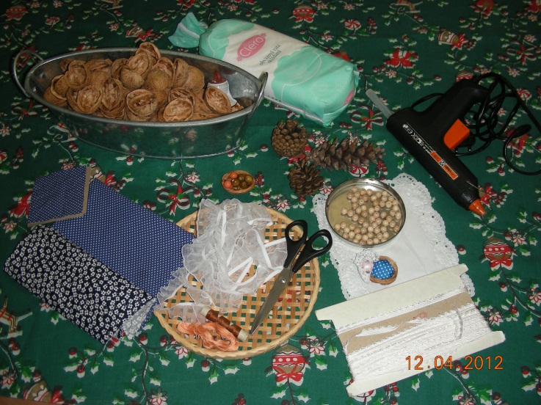

- Z látky nastříháme čtverce o velikosti cca 8 cm.
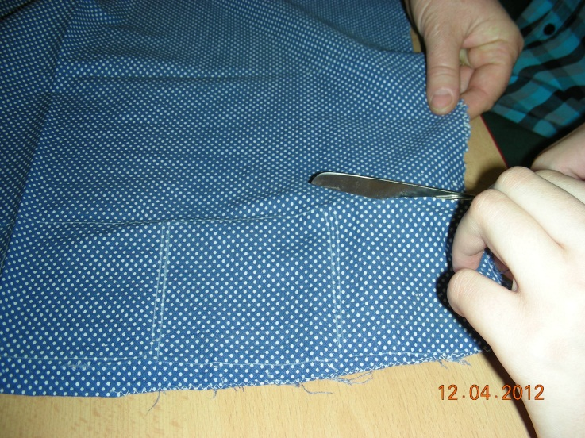

- Připravené čtverce látky vyplníme vatou a připravíme si peřinku.

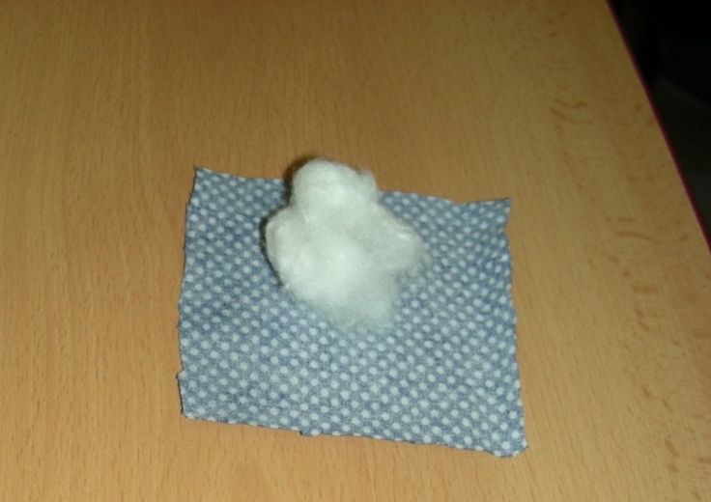

- Peřinku stáhneme pevně nití.
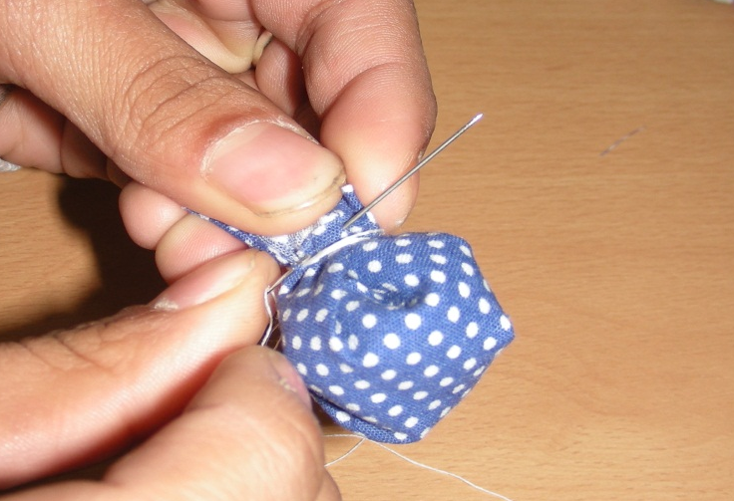

- Do skořápky vlašského ořechu připevníme krajku pomocí tavné lepicí pistole.

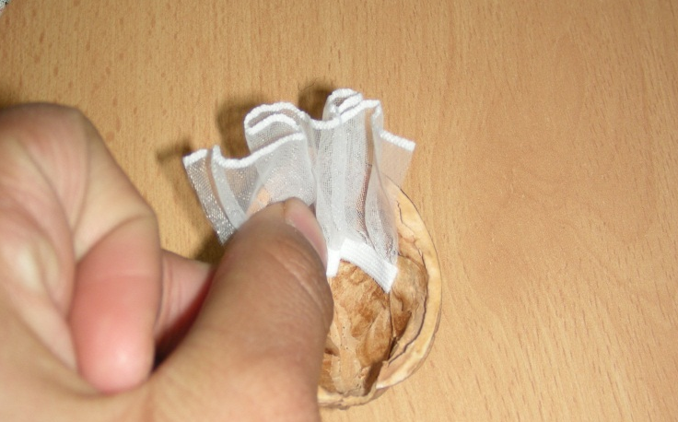

- Hlavičku děťátka vyrobíme z korálku, jako čepička nám poslouží bílá stuha.

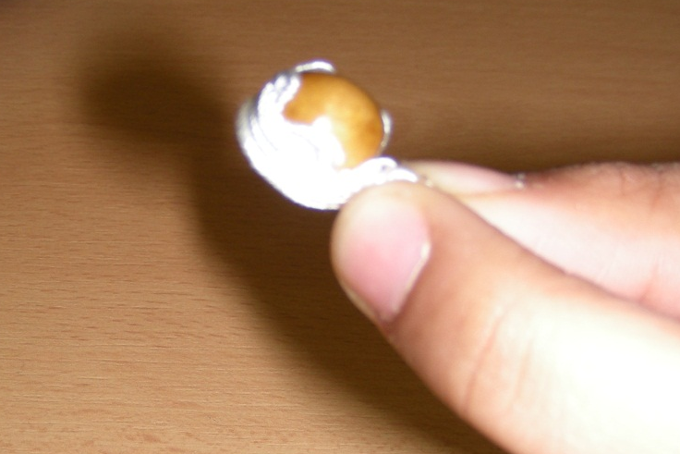

- Do skořápky s krajkou vložíme peřinku a hlavičku děťátka, obojí tavnou lepicí pistolí přilepíme.
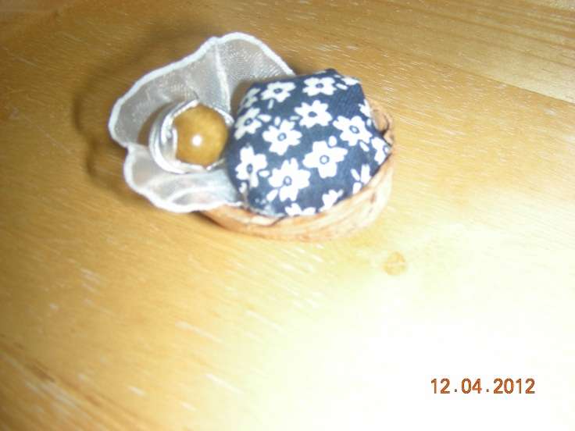

- Vyrobená děťátka použijeme na vánoční dekoraci jako symbol Ježíška v jesličkách.



